**Использование исследовательской деятельности в процессе формирования элементарных математических представлений у детей дошкольного возраста**

Актуальным направлением в современном образовании считается воспитание и развитие исследовательского поведения в различных видах деятельности. Это во многом зависит от таких качеств как креативность, инициативность, творчество. Первоосновы таких качеств закладываются еще в дошкольном возрасте. «Именно в этот период создаются важные предпосылки для развития исследовательской активности и познавательных интересов детей В дошкольном возрасте наиболее легко сформировать интерес к познавательной деятельности. Современная педагогика, опираясь на личностно–ориентированное обучение, огромное внимание уделяет созданию необходимых условий для интеллектуального, эмоционального и социального развития. Формирование элементарных математических представлений должно основываться на использовании в процессе обучения исследовательской деятельности. Исследовательская деятельность позволяет ребенку задавать вопросы в процессе получения новых знаний, а также самостоятельно находить на них ответы. При такой системе получения новых знаний приобретается опыт использования приемов исследовательской деятельности. Дети изучают концепции окружающего мира и способы взаимодействия с ними. Особая роль математики заключается в умственном воспитании и в развитии интеллекта. Результатом обучения математике должны быть не только знания, но и определенный стиль мышления, который закладывается с самого раннего возраста. На успешность обучения математике оказывает большое влияние, как содержание предлагаемого материала, так и форма его подачи. Форма подачи способна заинтересовать и вызвать познавательную активность детей.

Познавательно – исследовательская деятельность особенна тем, что ребенок познает объект, раскрывает его содержание в ходе практической деятельности с ним. Эксперименты и опыты развивают наблюдательность, самостоятельность, стремление познать мир, желание поставить задачу и получить результат, здесь проявляются творческие способности, интеллектуальная инициативность.

Цель: развитие элементарных математических представлений на основе познавательно-исследовательской деятельности дошкольников.

Задачи:

1. Формировать активное отношение к собственной математическо - познавательной деятельности.

2. Развивать умение обобщать, сравнивать, выявлять и устанавливать простейшие закономерности, связи и отношения.

3. Создавать условия для проявления детской активности в математических проблемно-поисковых ситуациях.

4. Развивать потребность в интеллектуальном общении.

5. Создавать условия для активной и самостоятельной познавательно-исследовательской детской деятельности.

6. Побуждать детей к совместной поисковой деятельности, экспериментированию.

7.Развивать индивидуальность каждого ребенка, инициативность, стремление использовать имеющиеся знания и умения в новых условиях.

Невозможно реализовать поставленные цели и задачи без создания определённых условий:

1. Обеспечение активности ребенка в математической деятельности через мотивацию.

2. Участие ребенка в выполнении интересных, в меру сложных действий.

3. Выражение сущности этих действий в речи.

4. Проявление соответствующих эмоций, особенно познавательных.

5.Использование экспериментирования, игровых ситуаций, решения задач, их варьирования с целью освоения детьми средств и способов познания (сравнения, измерения, классификации и др. ) и применение их в математической деятельности.

6. Необходимость взаимодействия ребенка и образовательного пространства.

Приемы исследовательской деятельности: прием наложения и приложения, зрительный, с помощью условной мерки (стакан, ложка, линейка и др. )

Для получения новых знаний и закрепления пройденного материала в исследовательской работе с детьми можно использовать опыты и эксперименты.

Эксперимент №1: «Взять, два одинаковых по величине и цвету мяча, но изготовленных из разных материалов или наполненных разным материалом, ребенок проводит эксперимент, в котором он сравнивает мячи, выявляя признаки их сходства и различия. Аналогично, можно установить, что при одинаковой форме большего размера предмет, может быть легче, меньшего; или разного размера предметы могут иметь одинаковую массу.

Эксперимент №2. Хорошим материалом для экспериментирования может быть вода. При изучении раздела «Форма» экспериментальным путем можно установить, что такое вещество как вода не имеет формы. «Вода не имеет формы». Дети наливают воду в кувшин, тарелку, стакан, на поверхность стола. Что происходит? Вода принимает форму того предмета, в котором находится, а на ровном месте расползается лужицей. Значит, жидкая вода не имеет формы. Этот же эксперимент с водой направлен на изучение свойства сохранения объема воды в независимости от формы сосуда.

При измерении сыпучих и жидких материалов использую следующие эксперименты:

Эксперимент №3: «В какую бутылку быстрее нальется вода?». Дети переливают воду из бутылочек разной величины (высокая узкая и низкая широкая) в одинаковые сосуды, чтобы определить объем воды.

Эксперимент №4: «Сколько ложек крупы в стакане?» (кукольных, чайных, десертных, больших). В двух стаканчиках разной формы насыпана гречневая крупа, рядом на столе находятся различные условные мерки.

Прежде чем приступить к измерению количества крупы, надо запомнить правило измерения (Показ). Мерка должна быть полной, вровень с краями, без горки, но и не меньше края мерки. Если вы набрали крупу с горкой, аккуратно ссыпьте ее палочкой обратно. Если меньше – еще раз наберите. Запомните! Результат измерения зависит от правильного, точного заполнения мерки. Каждый раз, когда отмерили полную мерку, надо выставлять фишку, чтобы не сбиться со счета. Детям предлагается с помощью условных мерок измерить количество сыпучего материала.

Деление предметов на равные части.

Эксперимент №5: «Раздели на части». Беру яблоко и режу его на части, спрашиваю детей «На сколько равных частей сначала я разделила яблоко? Сколько получилось таких частей? На сколько равных частей потом разделила яблоко? Сколько получилось частей? Что больше и что меньше: половина или целое яблоко? 2 половины или целое яблоко? И т. д.

Эксперимент №6: «Деление геометрических фигур» на 2, 4, 8 частей и в составлении целых фигур из частей, например: «Как надо сложить и разрезать квадрат, чтобы получились 2 равных прямоугольника? Чтобы получились 2 равных треугольника?» (Надо согнуть квадрат стороной к стороне или сложить уголок с уголком. ) Дети рассказывают о том, какие фигуры и как они разделили и что, получилось в результате деления, какой формы части, сколько их. Такие упражнения дети обычно воспринимают как игру и с удовольствием отвечают на вопросы. Дети с большим интересом выполняют предложенные задания.

Эксперимент №7: «Измерь длину стола разными мерками». Для закрепления понятия «Величина» предложила детям измерить длину и ширину стола. (кукольного, детского и стол воспитателя). Измеряя длину или ширину заданных предметов, дети используют разные предметы-мерки: карандаш, тетрадь, шарфик, ладонь и только потом измеряют длину (ширину) при помощи сантиметра и линейки. Дети измеряют, считают количество мерок, сравнивают. Анализируют и делают выводы.

Сравнение предметов по весу и объёму.

Эксперимент №8: «Камень и вата(50г)». Предложить детям камень и вату (50 г). Что тяжелее? Все дети сказали, что камень тяжелее ваты. На вопрос «почему?» получила следующие варианты ответов: «Потому что камень всегда тяжелый», «Потому что он тяжелее всего», «Потому что он большой», «Потому что вата легкая». Далее измерили на весах, в результате дети увидели, что вата оказалась тяжелее камня. На вопрос «Почему так получилось?» лишь двое детей дали ответ: «Потому что ваты больше», «Потому что вата скручена в рулон и ее много». Сделали вывод, что вес камня меньше веса ваты.

Таким образом, экспериментирование в непосредственно-образовательной деятельности по ФЭМП пробуждает интерес, познавательную активность и любопытство ребенка к изучению программного материала, развивает мыслительные операции, умение анализировать, классифицировать и обобщать. Используя экспериментирование, ребенка не нужно будет заставлять учить математику, он сам будет стремиться узнать новое, главное создать условия, заинтересовать ребенка и дать возможность самому ответить на свои вопросы.

**СЕНТЯБРЬ**

**Родительского собрания во 2 младшей группе на начало учебного года**

**«Стали мы на год взрослее»**

Цель: расширение контакта между педагогами и родителями; моделирование перспектив на новый учебный год; повышение педагогической культуры родителей.

Задачи:  
познакомить родителей с задачами детского сада на новый учебный год, с планами группы на ближайшее время; обновить анкетные данные семей воспитанников; научить родителей наблюдать за ребёнком, изучать его, видеть успехи и неудачи, стараться помочь ему развиваться.  
Определить доступные методы и формы работы с родителями.  
Ход собрания.

1. На входе в группу родителям предлагается заполнить газету «Мы хотим, чтоб наши дети стали…».

 «Детский сад - наша вторая семья».

Воспитатель 1: Дорогие родители, бабушки и дедушки наших детей! Мы очень рады видеть вас на родительском собрании, потому что мы понимаем: без союза с детьми, без вашей поддержки и помощи воспитание и создание для них уютной и радостной обстановки в детском саду – невозможная задача. Воспитатель 2: Но вначале, давайте познакомимся с вновь прибывшими к нам детьми.

Тренинговое упражнение «Клубочек». Воспитатель держит в руках клубочек и предлагает родителям немного рассказать о себе, о том надеждах и желаниях на предстоящий год, какие пожелания воспитателям они хотели бы озвучить. Сначала воспитатели говорят о себе, наматывают на палец нитку и передают по кругу. В итоге, когда клубок возвращается к воспитателю, получается замкнутый круг.  
Воспитатель1: Уважаемые родители. Посмотрите, мы с вами тесно связаны, и решаем одни и те же задачи. Мы как большая семья, должны действовать вместе. Ведь не надо забывать, что родитель – это главный воспитатель, а детский сад создан в помощь родителям.

Очень важно, чтобы вы, любящие родители, находились рядом со своими детьми. Нам предстоит вместе радоваться и преодолевать трудности, взрослеть и учиться. Учиться – это значит учить самих себя. Как правило, вместе с детьми учатся и их мамы и папы, бабушки и дедушки.

Воспитатель 1: Посмотрите на нашу замечательную газету. Чего же родители ожидают от своих детей?

*Чтоб они стали сильными, умными, честными, здоровыми, любознательными и т.д.*

Ваши мечты осуществляться, если мы с вами будем работать в тесном контакте. Мы работаем по основной общеобразовательной программе дошкольного образования, которая направлена на укрепление здоровья детей и всестороннее развитие подрастающей личности. А также перед нами стоят годовые задачи:

1)становление компонентов речевой системы детей дошкольного возраста посредством развития мелкой моторики рук;

2) развитие социально-коммуникативной компетентности воспитанников через организацию различных видов и форм игровой деятельности.

Воспитатель 2:  Правила нашей группы.

Скажите, можно одной ладошкой сделать хлопок? Нужна вторая ладошка. Хлопок – это результат действия двух ладоней. Воспитатель – это только одна ладошка. И какой бы сильной, творческой и мудрой она не была, без второй ладошки (а она в Вашем лице, дорогие родители) воспитатель бессилен. Отсюда можно вывести первое правило:

1.    Только сообща, все вместе, мы преодолеем все трудности в воспитании детей.

Возьмите все по цветку раскрасьте их. А теперь сравните свой цветок с цветками своих соседей. Все цветы были одинаковые по форме, размеру. Скажите, после того как вы раскрасили цветок, можно найти два совершенно одинаковых цветка? Мы - взрослые люди при одинаковых условиях делаем все по-разному. Отсюда второе наше правило:

2.    Никогда не сравнивайте своего ребенка с другим!

 Мы будем сравнивать, но только это будут результаты одного и того же ребенка вчера, сегодня и завтра. Это называется мониторинг. Это мы будем делать для того, чтобы знать, как и что делать с этим завтра. Это мы будем делать для того, чтобы, расти каждый день. Причем не только в знаниях, но и в поступках.

Хочу свое выступление начать со слов известного педагога

А.С. Макаренко «Наши дети – это наша старость. Правильное воспитание – это счастливая старость, плохое воспитание – это наше будущее горе, наши слезы, это наша вина перед другими людьми, перед стариной»

Младший возраст – важный период в развитии дошкольника, который характеризуется высокой интенсивностью физического и психического развития. В это время происходит переход ребенка к новым отношениям с взрослыми, сверстниками, предметным миром.

Психологи обращают внимание на «кризис трех лет», когда младший дошкольник, еще недавно такой покладистый, начинает проявлять нетерпимость к опеке взрослого, стремление настоять на своем требовании, упорство в осуществлении своих целей. Это свидетельствует о том, что прежний тип взаимоотношений взрослого и ребенка должен быть изменен в направлении предоставления дошкольнику большей самостоятельности. Если же новые отношения с ребенком не складываются, его инициатива не поощряется, самостоятельность постоянно ограничивается, то возникают капризы, упрямство, строптивость (в контакте со сверстниками этого не происходит)

Самостоятельность – ценное качество, необходимое человеку в жизни.

Воспитывать его необходимо с раннего детства. По своей природе дети активны, очень часто они стремятся выполнять различные действия самостоятельно. И нам, взрослым, важно поддержать их в этом.

Часто каждому из нас в ответ на предложение сделать что – то за ребёнка или помочь ему в чём – то приходилось слышать “Я сам!”

В этом возрасте ребёнок осознаёт себя как отдельного человека, со своими желаниями и особенностями. Ребёнок практически становится самостоятельным: может выполнять без помощи взрослого многие действия, усваивает навыки самообслуживания.

А сейчас давайте разберём ситуацию.

Ситуация для анализа

*Трёхлетний Илюша с усердием надевает колготы. Трудное занятие! Наконец-то после долгих усилий колготы почти надеты, но...наизнанку. Малыш, конечно, этого не замечает и продолжает их натягивать. Мать прекращает, как она говорит, “эту бесцельную возню”, быстрым движением, не скрывая раздражения, старается натянуть ребёнку колготы. Малыш поднимает крик:*

*- Сам, сам, сам!*

*Мать строго говорит:*

*- Сиди спокойно и не капризничай! Не умеешь, а кричишь “сам”.*

Вопросы:

1.    Правильно ли поступила мама? И почему?

2.    Бывают ли подобные ситуации у вас?

3.    Как вы выходите из них?

Часто по разным причинам – из-за отсутствия времени, неуверенности в силах ребёнка – мы стремимся сделать всё за него сами.

·         Но действительно ли мы оказываем ребёнку помощь?

·         Как вы считаете?

·         Может ли маленький ребёнок быть самостоятельным?

Важно отметить, что в детском выражении “Я сам” проявляется стремление к самостоятельности.

Стремясь сделать всё за ребёнка, взрослые причиняют ему большой вред, лишают его самостоятельности, подрывают у него веру в свои силы, приучают надеяться на других, дети могут вырасти пассивными, ленивыми.

Пример: Ребёнок пытается одеться сам, но мама всё делает за него. Он тяжко вздыхает и говорит: “А я так хотел сам!”

Психологи утверждают: уже к трём годам у ребёнка резко возрастает стремление к самостоятельности и независимости от взрослого как в действиях, так и в желаниях. У него появляется устойчивое желание самоутвердиться.

Подавлять эти стремления ни в коем случае нельзя – это приводит к осложнениям в отношениях ребёнка и взрослого.

Первый из них – негативизм, т. е. непослушание или нежелание выполнять указания взрослого, а стремление делать всё наоборот.

Затем – упрямство, ребёнок будет настаивать на своём просто потому, что он этого потребовал.

Так же в поведении ребёнка могут проявляться строптивость или своеволие(ребёнок всё хочет делать сам, отказываясь от помощи взрослых), наблюдаются такие явления, как бунт против окружающих (конфликт с окружающими, постоянно ссорится, ведёт себя агрессивно).

Таким образом, подавление детской самостоятельности способно оказать серьёзное негативное влияние на развитие личности ребёнка.

·         *Сталкивались ли вы с подобными проявлениями?*

·         *Как выходили из таких ситуаций?*

При формировании навыков самостоятельности у детей мы часто сталкиваемся, что ребёнок не может или не справляется с предложенным заданием. Как действовать в таких ситуациях?

Ситуация для анализа.

*Научившись убирать за собой после еды, Гена принялся задвигать стул, но тот зацепился ножкой за ножку стола. Гена не приложил какого-либо старания, он отказался от небольшого, но необходимого усилия и тотчас же оставил своё намерение. Когда мама напомнила ему, что нужно задвинуть стул, мальчик плаксиво заявил: “Никак не получается!”*

Какие действия нужно предпринять взрослым?

А теперь уважаемые родители мы предлагаем вам алгоритм «одевание зимней одежды» и правила складывания одежды в шкаф. Этот алгоритм будет в уголке для родителей.

Итак, дети стремятся к самостоятельности.

Что же они могут выполнять самостоятельно в младшем возрасте?

Давайте попробуем вместе определить перечень действий, которые могут выполнять наши дети (обсуждение с родителями):

·         Мыть руки, засучивая рукава; мыть лицо, не разбрызгивая воду; правильно пользоваться мылом; не мочить одежду; сухо вытираться полотенцем, без напоминания вешать его на отведённое место.

·         Одеваться и раздеваться в определённой последовательности: одежду снимать, складывать, вешать, выворачивать на лицевую сторону; надевать одежду, пуговицы расстегивать, застёгивать, завязывать шнурки ботинок.

·         Замечать непорядок в одежде и самостоятельно устранять его или обращаться за помощью к взрослому.

·         Своевременно пользоваться носовым платком, туалетом.

·         Пить из чашки; есть, хорошо пережёвывая пищу, с закрытым ртом.

·         Правильно пользоваться ложкой, вилкой, салфеткой.

·         Убирать игрушки, книжки, строительный материал в определённое место.

Конечно, ребенок не сразу приобретает необходимые навыки, ему требуется наша помощь, создание необходимых условий для проявления самостоятельности, правильно руководить действиями детей и обязательно хвалить, хвалить за малейшее проявление самостоятельности.

Воспитатель 2: Существует очень много способов общения воспитателей и родителей через ширмы раскладушки, консультации, журналы, библиотечку, памятки для родителей. В родительской библиотеке вы найдете большое количество книг, пособий и литературы, прочитав которую узнаете, чем занять ребенка дома, как справиться с капризами и многое другое.

Мы живем в современном мире, и для тех, кто не мыслит себя без компьютера, мы тоже подготовили сюрприз. На сайте детского сада «Аленький цветочек» мы будем выкладывать фотографии о жизни нашей группы, а также вы найдете там и консультации. Так что, добро пожаловать.

Воспитатель 1: Ваше желание нам помочь в воспитании и организации интересной жизни детей даёт возможность надеяться, что никто не останется в стороне. В этом нам очень поможет родительский комитет.

Выбор родительского комитета.

Обсуждение оказания помощи родителей нашей групее.

В заключении хочется сказать: “Дети – это счастье, созданное нашим трудом!” и пожелать друг другу успеха в нашем нелегком деле.

Спасибо за внимание!

**« Возрастные особенности развития детей 3-4 лет. Задачи воспитания и обучения детей во второй младшей группе»**

Уважаемые родители! Сегодня я хочу поговорить с вами об особенностях развития детей 3-4 лет.

Три года - очень важный этап в жизни ребенка. Именно в возрасте 3-4 лет формируются основы будущей личности, закладывается *«фундамент»* физического, умственного, нравственного развития ребенка. Для успешного формирования личности ребенка родители должны правильно руководить им. Но отношения в этом возрасте должны складываться не как *«взрослый - малыш»*, а на равных, как с другом.

Трехлетнему ребенку еще сложно управлять своим поведением. Начинается формирование самооценки, где ведущее место принадлежит взрослому. Очень важно, чтобы взрослые содействовали развитию положительного *«я»* у малыша. Так у него сформируется понятие, что он хороший, даже если совершил плохой поступок. Следует отделять такие поступки от личности и постепенно личность, будет формироваться в положительном ключе.

В возрасте 3-4 лет начинается четкое осознание ребенком, кто он и какой он. Возраст трех лет характеризуется кризисом трех лет, потому как внутренний мир малыша полон противоречий. Он как никогда стремится быть самостоятельным, но в тоже время не может справиться с задачей без помощи взрослых. Малыш проявляет нетерпимость и негативизм к требованиям взрослого, в то же время пытается настоять на своих требованиях. В это время необходимо предоставить ребенку больше самостоятельности, но не забывать о том, что возможностей у него еще недостаточно. Поддержите стремление малыша *«я сам»*, не критикуйте его неправильные и неумелые действия, это может навсегда отбить желание быть самостоятельным.

Возрастные особенности детей 3 - 4 лет.

**Познавательное развитие *:***

- Свободно ориентироваться в цвете предметов. Называть некоторые цвета *(может ошибаться в названии)*

- Уметь образовывать группу из однородных предметов, различать понятия один и много, много и мало предметов

- Различать предметы контрастных размеров (большие и маленькие предметы, называть их размер

- Ориентироваться в предметах разной формы, узнавать шар и куб

- Ориентироваться в окружающем пространстве группы, участка детского сада, в частях собственного тела

- Иметь представления о человеке и о себе — внешних физических особенностях; эмоциональных состояниях; деятельности близких ребенку людей

- Иметь представления о предметах, действиях с ними, их назначении: предметы домашнего обихода, игрушки, орудия труда

- Иметь представления о живой природе: растительный мир, животный мир: домашние животные и их детеныши, животные — обитатели леса, птицы

- Иметь представления о явлениях природы: временах года, их особенностях, сезонных изменениях в природе, погодных явлениях и отношении к ним людей.

**Социально – коммуникативное развитие *:***

- Уметь принимать условную игровую ситуацию, адекватно действовать в ней (кормит куклу, лечит больного и т. д., объединять в смысловую цепочку знакомые игровые действия *(покормили, переодели кукол, погуляли с ними и т. д.)*

- Знать элементарные нормы и правила поведения (можно поделиться игрушкой, пожалеть другого человека, нельзя драться, говорить плохие слова)

- Уметь вступать в диалог со взрослыми и сверстниками

- Осознавать свою гендерную принадлежность

- Называть название города, в котором живёт

- Быть способен к элементарному самообслуживанию (самостоятельно одевается и раздевается, обувается и разувается, с помощью взрослого застегивает пуговицы, завязывает шнурки)

- Выполнять простейшие трудовые действия с помощью педагогов

- Иметь элементарные представления о работе мамы, папы, других близких.

**Физическое развитие *:***

- Уметь правильно мыть руки и насухо их вытирать

- Уметь самостоятельно кушать и пользоваться салфеткой

- Прыгать на месте и с продвижением вперед

- Может бежать непрерывно в течение 30-40 с

- Уметь влезать на 2-3 перекладины гимнастической стенки *(любым способом)*

- Уметь брать, держать, переносить, бросать и катать мяч

- Уметь легко ходить в разных направлениях и в различном темпе, ходить с перешагиванием через предметы *(высота 10 см)*

-Бросать предметы в горизонтальную цель (расстояние 1 м, двумя руками, поочередно правой и левой рукой.

**Художественно – эстетическое развитие *:***

- Знать, что карандашами, фломастерами, красками и кистью можно рисовать

- Различать красный, синий, зеленый, желтый, белый, черный цвета

- Уметь ритмично наносить мазки, штрихи, линии

- Уметь отламывать от большого комка глины маленькие, уметь раскатывать комок глины прямыми и круговыми движениями кистей рук, сплющивать шар, столбик; соединять концы столбика в кольцо, плотно прижимая их друг к другу

- Наклеивать готовые формы для создания аппликативного образа

- Лепить несложные предметы; аккуратно пользуется глиной.

**Речевое развитие *(ребенок должен)*:**

- Повторять за взрослым слова и строки знакомых стихов

- Способен отвечать на элементарные вопросы по содержанию иллюстраций

- Способен выражать свои ощущения в словесной форме

- Понимать и правильно использовать в речи слова, обозначающие предметы, их свойства, действия

- Способен согласовывать существительные с местоимениями и глаголами, строить простые предложения из 2-4 слов

- Владеть отчетливым произношением изолированных гласных и большинства согласных *(кроме свистящих, шипящих и сонорных)* звуков

- Способен понимать небольшие рассказы без наглядного сопровождения, с помощью взрослого рассказать об игрушке *(картинке)*

- Сопровождать речью игровые и бытовые действия

- Способен участвовать в драматизации отрывков знакомых сказок.

**Общие задачи воспитания младшего дошкольника состоят в следующем:**

1. Способствовать благоприятной адаптации малышей в детском саду, установлению добрых отношений с воспитателем и детьми в группе, устойчивому эмоционально-положительному самочувствию и активности каждого ребенка;

2. Обеспечить полноценное физическое развитие детей, своевременное овладение основными движениями и гигиеническими навыками;

3. Способствовать развитию познавательной активности детей, обогащать их представления об окружающих предметах и явлениях, учить выделять некоторые особенности предметов на основе способов сенсорного обследования, сравнения, элементарного анализа;

4. Способствовать развитию у детей самостоятельности, овладению разнообразными способами действий, приобретению навыков элементарного самообслуживания, самостоятельной игровой деятельности и общения;

5. Воспитывать доброжелательное отношение детей к окружающему, эмоциональную отзывчивость на состоянии других людей, добрые чувства к животным и растениям;

6. Развивать интерес детей к сотрудничеству, навыки речевого и деятельностного общения со взрослыми и сверстниками, обогащать опыт игрового общения;

7. Способствовать развитию воображения и творческих проявлений детей, интереса к участию в игровой и художественной деятельности с элементами творчества, радости от реализации своих замыслов и желаний.

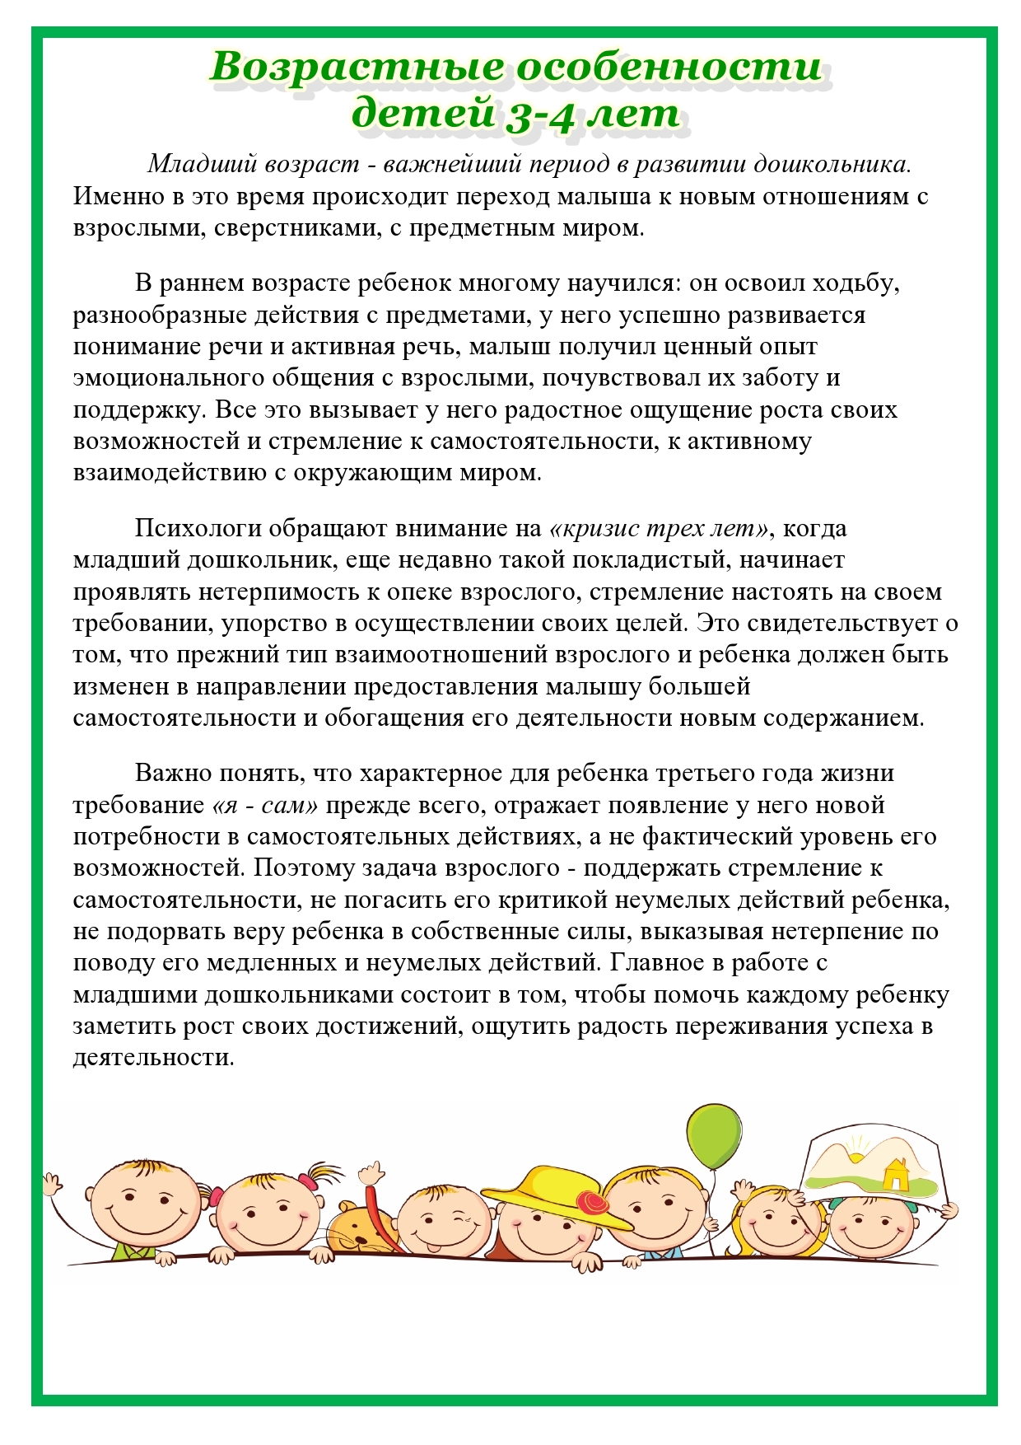

**ОКТЯБРЬ**

**Консультация «Как развивать мелкую моторику рук у детей 3-4 лет»**

      Актуальной проблемой в наше время становится полноценное развитие детей с дошкольного возраста. Важную роль в успешности интеллектуального и психофизического развития ребёнка является сформированная мелкая мотрика.

    Мелкая моторика рук взаимодействует с такими высшими психическими функциями и свойствами сознания, как внимание, мышление, оптико-пространственное восприятие (координация), воображение, наблюдательность, зрительная и двигательная память, речь. Развитие навыков мелкой моторики важно еще и потому, что вся дальнейшая жизнь ребенка потребует использования точных, координированных движений кистей и пальцев, которые необходимы, чтобы одеваться, рисовать и писать, а также выполнять множество разнообразных бытовых и учебных действий.

      Мышление ребенка находится на кончиках его пальцев. Как это понимать? Исследованиями доказано, что развитие речи, мышления тесно связано с развитием мелкой моторики.  Руки ребенка — это его глаза. Ведь ребенок мыслит чувствами — что ощущает, то и представляет. Руками можно сделать очень многое — играть, рисовать, обследовать, лепить, строить, обнимать и т. д. И чем лучше развита моторика, тем быстрее ребенок 3-4 лет адаптируется к окружающему его миру!

     Ученые, которые изучают деятельность детского мозга, психику детей, отмечают, что уровень развития речи детей находится в прямой зависимости от степени развития тонких движений пальцев рук.

     Для развития мелкой моторики рук можно использовать разные игры и упражнения.

Пальчиковые игры - это уникальное средство для развития мелкой моторики и речи ребенка в их единстве и взаимосвязи.  Разучивание текстов с использованием «пальчиковой» гимнастики стимулирует развитие речи, пространственного мышления, внимания, воображения, воспитывает быстроту реакции и эмоциональную выразительность. Ребёнок лучше запоминает стихотворные тексты; его речь делается более выразительной.

Оригами – конструирование из бумаги – это еще один способ развития мелкой моторики рук у ребенка, который к тому же, может стать еще и по-настоящему интересным семейным увлечением.

Шнуровка – это следующий вид игрушек, развивающих моторику рук у детей.

    4. Игры с песком, крупами, бусинками и другими сыпучими материалами  -    их можно нанизывать на тонкий шнурок или леску (макароны, бусины), пересыпать ладошками или перекладывать пальчиками из одной емкости в другую, насыпать в пластиковую бутылку с узким горлышком и т.д.

      Кроме того, для развития мелкой моторики рук можно использовать:

· игры с глиной, пластилином или тестом. Детские ручки усердно трудятся с такими материалами, выполняя с ними различные манипуляции - раскатывая, приминая, отщипывая, примазывая и т.д.

· рисование  карандашами. Именно карандаши, а не краски или фломастеры, «заставляют» мышцы руки напрягаться, прикладывать усилия для того, чтобы оставить на бумаге след – ребенок учиться регулировать силу нажима, для того, чтобы провести линию, той или иной толщины, раскраски.

· мозаика, пазлы, конструктор – развивающий эффект этих игрушек тоже невозможно недооценить.

 застёгивание пуговиц, «Волшебные замочки» - играют немаловажную роль для пальцев рук.

     Систематическая работа в данном направлении позволяет достичь следующих положительных результатов: кисть приобретает хорошую подвижность, гибкость, исчезает скованность движений, меняется нажим, что в дальнейшем помогает детям легко овладеть навыком письма

Какие сказки рассказывать детям 3 лет?

**Содержание**[[Показать](https://chelc.ru/kakie-skazki-rasskazyvat-detiam-3-let)]

Какие сказки читать ребенку в 3 года?

**Русские народные сказки для детей 3-4 лет:**

Царевна-лягушка

Василиса Прекрасная

По щучьему веленью

Марья Моревна

Сивка-Бурка

Финист - Ясный сокол

Белая уточка

Иван-царевич и Серый волк

Какие сказки читать детям 3-4 года?

**Сказки для детей 3-4 года**

Волк и семеро козлята русская народная **сказка**

Бычок – черный бочок, белое копытце ( обработка М.Булатова)

У страха глаза велики (обработка М. ...

У солнышка в гостях (словацкая **сказка**)

Два жадных медвежонка (венгерская **сказка**)

Лиса, заяц, петух – русская народная **сказка**

Какие сказки рассказывать детям?

«Колобок», «Курочка-Ряба», «Репка», «Теремок» — все эти **сказки** можно **рассказывать** малышу начиная уже с полутора-двух лет, показывая ему картинки и рассматривая их вместе с ним.

**НОЯБРЬ**

**Стихи для детей 3 – 4 лет про Осень.**

Ну, вот и пришла она, не для всех долгожданная осень. Меньше солнца, меньше света, больше дождей. Но и суеты меньше. Впрочем, кто - кто, а наши дети думают ведь об этом меньше всего. Они просто радуются каждому дню, пусть он и осенний. Давайте возьмем с них пример. Откроем книжку и прочитаем вместе с малышами детские стихи про осень. И на этой странице я собрала для вас те стихи про осень для детей, которые посчитала лучшими.

Осень, осень, не спеши

И с дождями подожди.

Дай еще нам лета,

Солнышка и света.

(А. Тесленко)

* * * * *

**Октябрь**

Вот на ветке лист кленовый.

Нынче он совсем как новый.

Весь румяный, золотой.

Ты куда, листок? Постой!

(В. Берестов)

* * * * *

Под кустом свернулся ёжик

Мокрый и колючий.

И косит над лесом дождик,

Разгоняя тучи.

В листья красные одетый

Улыбается пенёк.

Простоял сухой всё лето,

А теперь насквозь промок.

(И. Могилевская)

* * * * *

**Осенняя песенка**

Миновало лето.

Осень наступила.

На полях и в рощах

Пусто и уныло.

Птички улетели.

Стали дни короче.

Солнышка не видно.

Тёмны, тёмны ночи.

* * * * *

Летят дождинки

Летят, летят дождинки,

Не выйдешь из ворот.

По вымокшей тропинке

Сырой туман ползёт.

У погрустневших сосен

И огненных рябин

Идёт и сеет осень

Душистые грибы!

(И. Демьянов)

* * * * *

Дождик, дождик, кап да кап!

Ты не капал бы на пап,

Ты не капал бы на мам -

Приходил бы лучше к нам:

Папам - сыро, мамам - грязно,

Нам с тобою - распрекрасно!

* * * * *

Следом за летом осень идёт,

Тихие песни ей ветер поёт.

Красную пóд ноги стелет листву,

Белой снежинкой летит в синеву.

(В. Степанов)

* * * * *

Наступила осень,

Пожелтел наш сад.

Листья на берёзе

Золотом горят.

Не слыхать весёлых

Песен соловья.

Улетели птицы

В дальние края.

(А. Ерикеев)

* * * * *

Реже солнышко блестит

Теплыми лучами.

К югу стая птиц летит,

Расставаясь с нами.

Частый дождик за окном,

Небо тучкой плачет,

Листья желтые кругом:

Это осень, значит.

(Г. Соренкова)

* * * * *

**Осень**

Ходит осень в нашем парке,

Дарит осень всем подарки:

Фартук розовый — осинке,

Бусы красные — рябинке,

Зонтик жёлтый — тополям,

Фрукты осень дарит нам.

(И. Винокуров)

* * * * *

В лесу осиновом

В лесу осиновом

Дрожат осинки;

Срывает ветер

С осин косынки.

Он на тропинки

Косынки сбросит:

В лесу осиновом

Наступит осень.

(В. Степанов)

* * * * *

**Осень**

Осень наступила -

Высохли цветы.

И глядят уныло

Голые кусты.

Вянет и желтеет

Травка на лугах.

Только зеленеет

Озимь на полях.

Туча небо кроет,

Солнце не блестит.

Ветер в поле воет,

Дождик моросит…

Зашумели воды

Быстрого ручья.

Птички улетели

В теплые края.

(А. Плещеев)

* * * * *

Дождь по улице идёт,

Мокрая дорога,

Много капель на стекле,

А тепла немного.

Как осенние грибы,

Зонтики мы носим,

Потому что на дворе

Наступила осень.

(В. Семернин)

* * * * *

**Круглый год. Сентябрь**

Ясным утром сентября

Хлеб молотят села,

Мчатся птицы за моря,

И открылась школа.

(С.Маршак)

* * * * *

**Круглый год. Октябрь**

В октябре, в октябре

Частый дождик на дворе.

На лугах мертва трава,

Замолчал кузнечик.

Заготовлены дрова

На зиму для печек.

(С.Маршак)

* * * * *

**Зонтик**

 Если дождик проливной,

 Зонтик я беру с собой,

 Очень яркий и большой,

 Желто-красно-голубой.

 Кто ни повстречается,

 Очень удивляется.

 Говорит кругом народ:

 «Вот так чудо! Зонт идет!»

 Даже чуточку обидно,

 Что меня совсем не видно...

 (М. Сидорова)

*****

 Дуют ветры,

 Ветры буйные,

 Ходят тучи,

 Тучи темные.

 Не видать в них

 Света белого;

 Не видать в них

 Солнца красного.

 (А. Кольцов)

*****

**Осинка**

 Зябнет осинка,

 Дрожит на ветру.

 Стонет на солнышке,

 Мерзнет в жару.

 Дайте осинке

 Пальто и ботинки.

 Надо согреться

 Бедной осинке.

 (И. Токмакова)

*****

 За весной, красой природы,

 Лето знойное пройдет -

 И туман и непогоды

 Осень поздняя несет:

 Людям скучно, людям горе;

 Птичка в дальние страны,

 В теплый край, за сине море

 Улетает до весны.

 (А. Пушкин)

*****

**Дуб**

 Дуб дождя и ветра

 Вовсе не боится.

 Кто сказал, что дубу

 Страшно простудиться?

 Ведь до поздней осени

 Он стоит зеленый.

 Значит дуб выносливый,

 Значит, закаленный!

 И. Токмакова

*****

**Октябрь**

 Вот на ветке лист кленовый.

 Нынче он совсем как новый!

 Весь румяный, золотой.

 Ты куда, листок? Постой!

 В. Берестов

*****

**Разноцветный ветер**

 Следом за летом осень идет,

 Желтые песни ей ветер поет.

 Красную под ноги стелет листву,

 Белой снежинкой летит в синеву.

 В. Степанов

*****

**Листопад**

 Вьется в воздухе листва,

 В желтых листьях вся Уфа.

 У окошка мы сидим

 И глядим наружу.

 Шепчут листья:

 — Улетим! —

 И ныряют в лужу.

 Ю. Коринец

*****

**Осенний клад**

 Падают с ветки желтые монетки...

 Под ногами целый клад!

 Это осень золотая

 Дарит листья, не считая.

 Золотые дарит листья

 Вам, и нам,

 И всем подряд.

 И. Пивоварова

*****

 Поднялась, шумит

 Непогодушка,

 Низко бор сырой

 Наклоняется.

 Ходят, плавают

 Тучи по небу.

 Ночь осенняя

 Черней ворона.

 И. Никитин

*****

**Воробей**

 Заглянула осень в сад —

 Птицы улетели.

 За окном с утра шуршат

 Желтые метели.

 Под ногами первый лед

 Крошится, ломается.

 Воробей в саду вздохнет,

 А запеть —

 Стесняется.

 В. Степанов

*****

**Улетели птицы**

 Улетели

 Птицы.

 Лесу

 Лето

 Снится.

 Не замерзнет

 До весны —

 Греют лес зимою

 Сны.

 С. Островский

*****

**Листья**

 — Почему деревья осенью

 Сбрасывают листья?

 Почему к зиме деревья

 Раздеваются кругом?

 — А деревьям тоже нужно

 Раздеваться перед сном!

 В. Орлов

*****

**Осень**

 Падают, падают листья —

 В нашем саду листопад...

 Желтые, красные листья

 По ветру вьются, летят.

 Птицы на юг улетают —

 Гуси, грачи, журавли.

 Вот уж последняя стая

 Крыльями машет вдали.

 В руки возьмем по корзинке,

 В лес за грибами пойдем,

 Пахнут пеньки и тропинки

 Вкусным осенним грибом.

 М. Ивенсен

*****

**Осень**

 Кричит ворона в небе:

 — Кар-р!

 В лесу пожар-р, в лесу пожар-р!

 А было просто очень:

 В нем поселилась осень.

 Е. Интулов

*****

**Жук**

 Мы не заметили жука

 И рамы зимние закрыли,

 А он живой, он жив пока,

 Жужжит в окне,

 Расправив крылья...

 И я зову на помощь маму:

 — Там жук живой!

 Раскроем раму!

 А. Барто

**ДЕКАБРЬ**

**Консультация для родителей на тему: «Сказка как способ патриотического воспитания дошкольников»**

«Сказка как способ патриотического воспитания дошкольников»

                                             «Только тот, кто любит, ценит и

                                                      уважает накопленное и сохранённое

                                                      предшествующим поколением,

                                                      может любить Родину, узнать её,

                                                      стать подлинным патриотом».

                                                                                             С. Михалков

Цель:

- знакомство родителей с возможностями использования сказки в патриотическом воспитании, обучении и развитии детей.

Задачи:

- разнообразить представление родителей о возможностях воздействия сказки на развитие ребенка;

-  дать практические рекомендации о работе со сказкой в домашних условиях.

 Чувство патриотизма так многогранно по своему содержанию, что не может быть определено несколькими словами. Это и любовь к родным местам, и гордость за свой народ, за его культуру, и ощущение своей неразрывности с окружающим, и желание сохранять и приумножать богатства своей страны.

Патриотизм проявляется не только в сложных тяжелых жизненных ситуациях, но и в каждодневной трудовой и духовной жизни народа.   
Однако, если это чувство столь сложно, то правомерно говорить о нем применительно к детям дошкольного возраста? Внимательное наблюдение за детьми, изучение их возрастных особенностей, интересов позволяет сделать вывод, что дошкольник обладает большим количеством знаний, а его интересы связаны часто не только с настоящим, но и с будущим. В разговорах детей, их вопросах можно услышать суждения о добре и зле, о несправедливости. Всё это говорит о том, что воспитание патриотических чувств можно и нужно начинать с дошкольного возраста. Крылатая фраза: «Все начинается с детства»- как нельзя больше относиться к данному вопросу. Задумываясь об истоках патриотических чувств, мы всегда обращаемся к впечатлениям детства: это и дерево под окном, и родные напевы.

Как воспитать жизнерадостного и уверенного человека? Есть замечательный способ, который можно использовать чуть ли не с рождения – это воспитание сказкой. С помощью сказки можно скорректировать поведение ребенка, чему-то научить, избавить от страхов и переживаний, показать, как вести себя в той или иной жизненной ситуации.

Сказка – это наиболее понятный для ребёнка способ передачи и получения информации.

Дети внимательно наблюдают за проявлениями наших чувств и эмоций, поведением манерами, а потом переносят это в свою жизнь. Как правило, дети воспринимают только ту информацию, которая передаётся им в непосредственном общении со взрослыми и которая окрашена множеством интонаций и эмоций.

Именно в сказках, возникают яркие образы, которые так легко и живо представляются детским сознанием. Слушая сказку, ребенок «видит» её героев, сопереживает им, радуется вместе с ними, учится у них, желает быть похожим на них или наоборот даёт себе слово никогда так не поступать. Сказка трогает детскую душу, заставляет задуматься, что-то поменять в себе, помогает найти выход из сложившейся ситуации. В сказках противопоставляется добро и зло, щедрость и жадность, смелость и трусость, доброта и жестокость. Сказки прямо и доходчиво, на ярких примерах объясняют ребёнку, что быть плохим - значит действовать себе во вред, а быть хорошим - правильно и выгодно. Ведь положительного героя всегда ждёт награда.

С младенчества ребенок слышит родную речь. Песни матери, сказки открывают ему глаза в мир, эмоционально окрашивают настоящее, вселяют надежду и веру в добро, которое несут нам сказочные герои: Василиса Прекрасная, Илья Муромец, Иван Царевич. Сказки волнуют, увлекают ребенка, заставляют его плакать и смеяться, показывают ему, что народ считает самым главным богатством – трудолюбие, дружбу, взаимопомощь. У каждого народа свои сказки, и все они по своему, со свойственным данному народу колориту передают от поколения к поколению эти нравственные ценности. Слушая сказку, ребенок начинает любить то, что любит его народ и ненавидеть то, что ненавидит народ. «Это первые блестящие попытки русской народной педагогики, - писал К. Д. Ушинский, - и я не думаю, чтобы кто-нибудь был в состоянии состязаться в этом случае с педагогическими гениями народа».

Язык сказок гораздо ближе и понятнее ребёнку, нежели скучные родительские нотации и замечания. Сказка не вызывает внутреннего сопротивления, поэтому ребенок способен к ней прислушаться. Дети просто слушают и делают свои собственные выводы.

Через сказку ребёнку можно преподнести любую информацию, даже ту, которую он отказывался слушать и воспринимать в разговоре с родителями. Ведь слушая сказки, дети невольно находят в них отголоски своей собственной жизни и стремятся воспользоваться примером положительного героя в борьбе со своими проблемами. Сказка способна вселить в ребёнка надежду, а значит у него появятся силы снова идти к успеху.

Можно читать и рассказывать сказки из книг, а можно придумывать самим. Особенно, если у Вас возникла какая-либо неразрешенная ситуация. Подойдут простые истории из жизни белочек, зайчиков или детишек, похожих на Вашего ребенка.

Если Вы желаете научить ребенка чему-то хорошему, то расскажите ему сказку, в которой ребенок сам совершает этот поступок. Если же Вы хотите устранить нежелательное поведение, то расскажите историю, в которой другой ребёнок совершает это нежелательное поведение и в итоге справляется с ним.

Сказка поможет Вам больше узнать и лучше понять Вашего ребенка. Для этого, читая сказку, внимательно и ненавязчиво следите за его реакцией. Обсудите после прочтения, что понравилось в сказке, что нет, какой герой ближе малышу, как бы он поступил на его месте и почему. Важно, чтобы в процессе обсуждения ребёнок мог высказывать любое свое мнение, т. е. что бы он ни говорил - не должно подвергаться осуждению.

Спросите у ребёнка, какая сказка и какой сказочный герой у него самые любимые. И возможно Вы объясните себе некоторые поступки и поведение малыша.

Сказка, рассказанная перед сном, создаёт тёплую, добрую атмосферу. Действует успокоительно для ребёнка. Ребенок слышит родной голос, чувствует Ваше тепло. Создайте ритуал чтения перед сном, особенно у кого проблема с засыпанием. Создайте условия для спокойного отхода ко сну (умойтесь, проветрите комнату, зажгите ночник, сами будьте спокойны, договоритесь заранее, что вы будите читать) – повседневные последовательные действия приучат ребёнка к тому, что после всех процедур он должен лечь спать.

В результате ребенок познает мир умом и сердцем, выражая свое отношение к добру и злу; познает радость, связанную с преодолением трудностей общения, неуверенности в себе.

Загадки, пословицы, поговорки (Приложений 1) – эти жемчужины народной мудрости воспринимаются ребенком легко и естественно. В них и юмор, и грусть и глубокая любовь к человеку, к отечеству. Сказки, пословицы, поговорки формируют начало любви к своему народу, к своей стране.   
При воспитании патриотических чувств очень важно поддерживать в детях интерес к событиям и явлениям общественной жизни, беседовать с ними о том, что их интересует. Принято считать, что воспитание у детей патриотических чувств, происходит в следующей последовательности: сначала воспитывается любовь к родителям, родному дому, детскому саду, затем к городу, ко всей стране. Однако неверно полагать, что воспитывая любовь к родителям, мы уже тем самым воспитываем любовь к Родине. К сожалению известны случаи, когда преданность своему дому, своей семье уживается с безразличием к судьбе Родины и даже с предательством.   
Мы учим ребенка с первых лет жизни любить родителей, помогать им. Благородное чувство преданности дорогому человеку, потребность в духовной и эмоциональной близости с ним – все это очень важно для становления личности ребенка, для чувства защищенности и благополучия. Но для того чтобы эти чувства стали началом любви к родине, очень важно, чтобы дети как можно раньше увидели гражданское лицо своих родителей, осознали их как тружеников, вносящим свой вклад в общее дело.   
Важным средством патриотического воспитания является приобщение детей к традициям народа. Например, отмечать профессиональные праздники, праздники урожая, чтить память погибшим войнам, устраивать проводы новобранцев в армию, встречи ветеранов, участников воин. Неизменно живет в народе традиция чтить память погибших воинов. Много памятников и обелисков на нашей земле. Дети тоже должны знать об этих страшных страницах нашей истории.

Очень важно для воспитания патриотических чувств и исторические знания. Обращение к литературе, искусству прошлого, так же как и к истории, - это обращение к прошлому своего народа. Только тот, кто любит, ценит и уважает накопленное, и сохраненное предыдущими поколениями, может стать подлинными патриотами. Любовь к Родине становится настоящим глубоким чувством, когда она выражается не только в стремлении больше узнать о ней, но и в желании, потребности трудиться, на благо отечества, бережно относиться к его богатствам.

Приложение 1

Загадки

1. И шипит, и кряхтит

Воду быстро кипятит, он наелся угольков,

Вот для нас и чай готов,

Кран на брюхе открывает, кипяточек наливает (самовар)

2.  «Черная гора, а всем мила? (хлеб)

3.Стоит копна

Вся в дырках

На копне гора,

Из горы дым идет (изба)

4. Хвост крючком, нос пятачком (хрюшка)

5.  Голодна - мычит, сыта - жует, малым ребяткам молочка дает (молоко)

Пословицы

1.Хлеб – батюшка, водица – матушка.

2. Что посеешь, то и пожнешь.

3.От малого - большое зарождается.

4. Куда река пошла, туда и русло будет.

5. Не дом хозяина красит, а хозяин дом.

6. Огород – бабий доход.

**Родительское собрание по патриотическому воспитанию**

**в 2 младшей группе**

**Тема: «Нужно ли воспитывать в маленьких детях патриотизм»**

Цель: привлечь родителей к обсуждению вопросов патриотического воспитания дошкольников; формировать обобщенное представление родителей в вопросах воспитания патриотизма.

Задачи: активизация родителей в обсуждении проблем патриотического воспитания детей; распространение педагогических знаний о формировании представлений детей о семье, доме, городе, родине; объединение усилий педагогов и родителей по воспитанию в детях патриотизма.

Повестка дня:

1.Консультация ««Нужно ли воспитывать в маленьких детях патриотизм»

2. Презентация «Нравственно-патриотическое воспитание дошкольников» и памятки

3. Викторина

4.Чаепитие

**Воспитатель**

Патриотические чувства нужно начинать с дошкольного возраста. Крылатая фраза говорит: «Всё начинается с детства». С младенчества ребёнок слышит родную речь. Песни матери, сказки которые волнуют, увлекают, ребёнка, заставляют его плакать и смеяться, показывают ему, что народ считает самым важным богатством трудолюбие, дружбу, взаимопомощь. Слушая сказки, ребёнок начинает любить то, что любит его народ, и ненавидеть то, что ненавидит народ. Пословицы, поговорки формируют начало любви к своему народу, к стране.

Любовь маленького ребёнка-дошкольника к Родине начинается с отношения к самым близким людям - матери, отцу, бабушке, дедушке с любви к своему дому, улице, на которой живёт, детсаду.

Очень рано в мир ребёнка входит природа родного края. Река, лес, поле, от первого общего восприятия ребёнок переходит к конкретизации- у него появляются любимые уголки для игры, любимые деревья, тропинки в лесу. Это всё у ребёнка остаётся родным в памяти на всю жизнь.  
Так общественное и природное окружение вступает в роли первого педагога, знакомящего ребёнка с Родиной.  
Это и любовь к родным местам, и гордость за свой народ, и ощущение своей неразрывности с окружающим миром, и желание сохранять и приумножить богатство своей страны.

 Поэтому нашей задачей, как педагогов является: воспитание у ребёнка любви и привязанности к своей семье, дому, детскому саду, улице, посёлку; формирование бережного отношения к природе и всему живому; воспитание уважения к труду; развитие интереса к русским традициям.

Патриотическое воспитание ребёнка - сложный педагогический процесс. В основе его лежит развитие нравственных чувств. Чувство патриотизма многогранно по содержанию, оно объединяет все стороны личности: нравственную, умственную, эстетическое и физическое развитие ребенка.

В нашей группе мы создали предметно-развивающую среду для нравственно-патриотического воспитания дошкольников. Нами  накапливается методический материал по патриотическому воспитанию дошкольников.  
  
Родители должны знать, что изучают дети в детском саду, как идет развитие познавательных интересов и социальных чувств детей, быть помощниками педагогов в сложном деле воспитания патриотов.

Сейчас мы покажем вам презентацию. (презентация).

А сейчас дорогие родители вы должны разделиться на 2 команды (название придумать сами по нашей теме):

Жюри?

Задание№1(вопросы для родителей оформлены в виде ромашки)

1. Качества необходимые вашему ребенку как человеку …

2. Вы хотели, чтобы ваш ребенок стал …

3. В хорошей семье всегда …

4. Нельзя прожить без …

5. Если бы я все могла, то …

6. Семейные традиции это …

7. Какие книги читаете с ребенком …

8. Какие песни поете, стихи читаете?

(музыкальный фон).

Задание №2 **“Составь правильно пословицу о Родине ”**

              Задание №3**“Богатырская наша сила”.**

Говоря о патриотизме, мы не можем не вспомнить о них. О славных богатырях – защитникам Родины!  
• Назовите богатырей, которых вы помните по сказкам и былинам. (Ответы родителей)  
• Если уж вы так хорошо помните их, тогда назовите нам, что характерно для внешнего вида богатыря. (Ответы родителей)  
• Ну, а коли вы, и это знаете, вам не составит труда нарисовать богатыря на его верном коне.  
Для каждой команды на мольберте белый лист и маркер. Каждый член команды подходит и рисует по одной детали. (Например,  голова, шлем, кольчуга, копье, конь и т. д.)  
Победит та команда, которая справится с заданием быстрей и качественней.  
**4 конкурс “Составь слово”.**  
Сейчас мы  проверим ваше внимание и словарный запас. Предлагаем вам слово ПАТРИОТИЗМ. Из букв этого слова нужно составить новые слова. Чья команда составит их больше, та и победит.

 А пока жюри подводит итоги,  мы с вами  посмотрим видеоклип.

 Слово жюри

Ведущая. В нашем саду тоже есть своя традиция угощать дорогих гостей пирогами.  
1Дорогих гостей встречаем с самоваром, со сладким чаем!  
Ведущий:  Хозяев вы потешьте, Пирогов со сладким чаем поешьте.

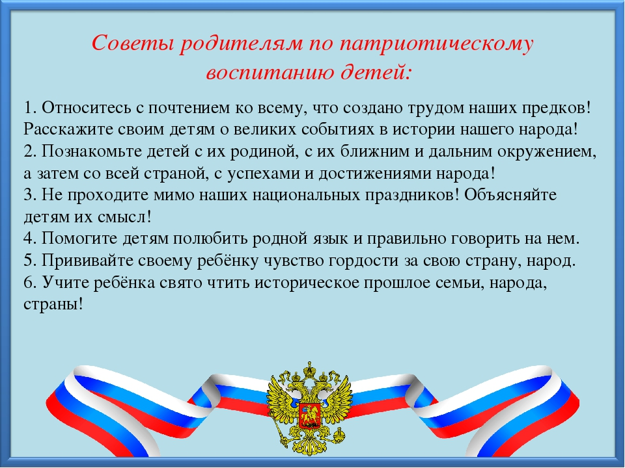

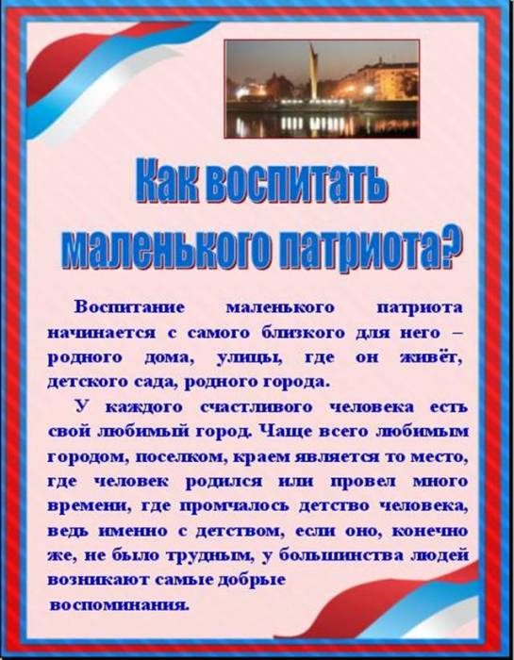

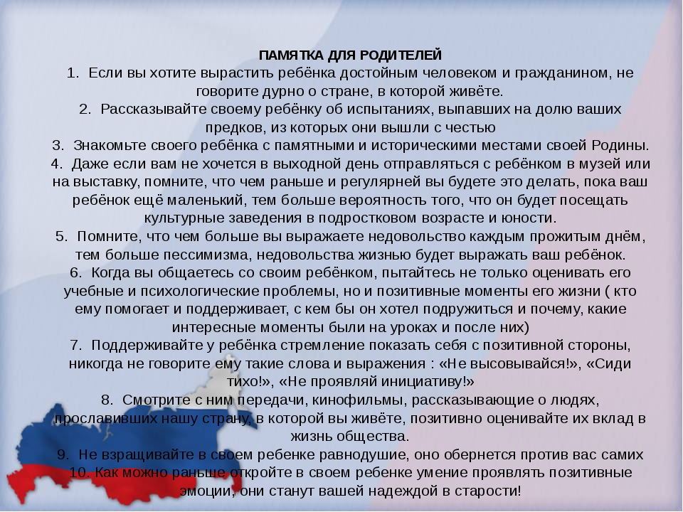

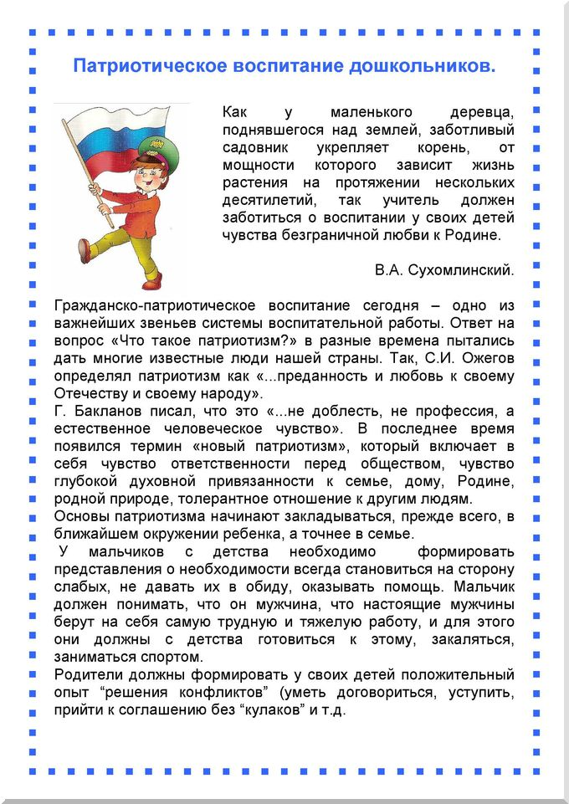

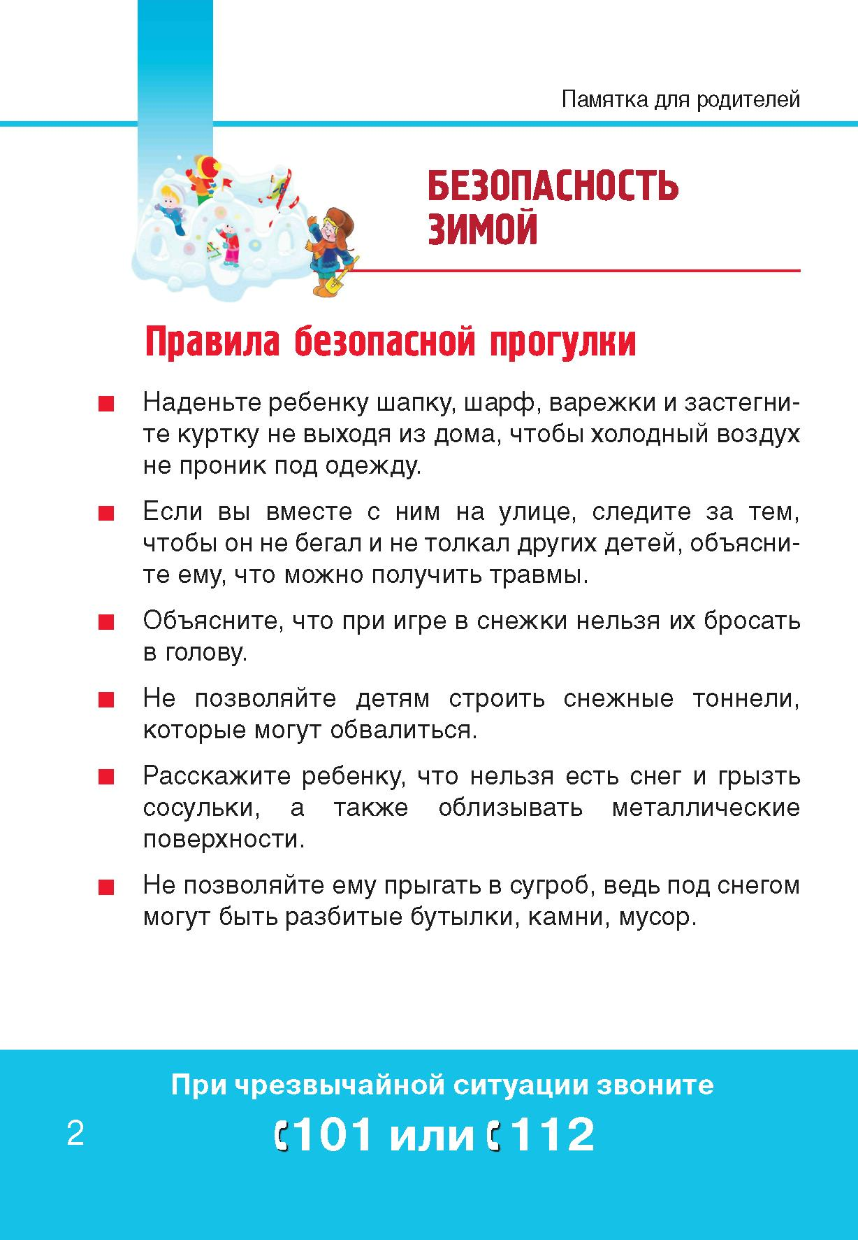

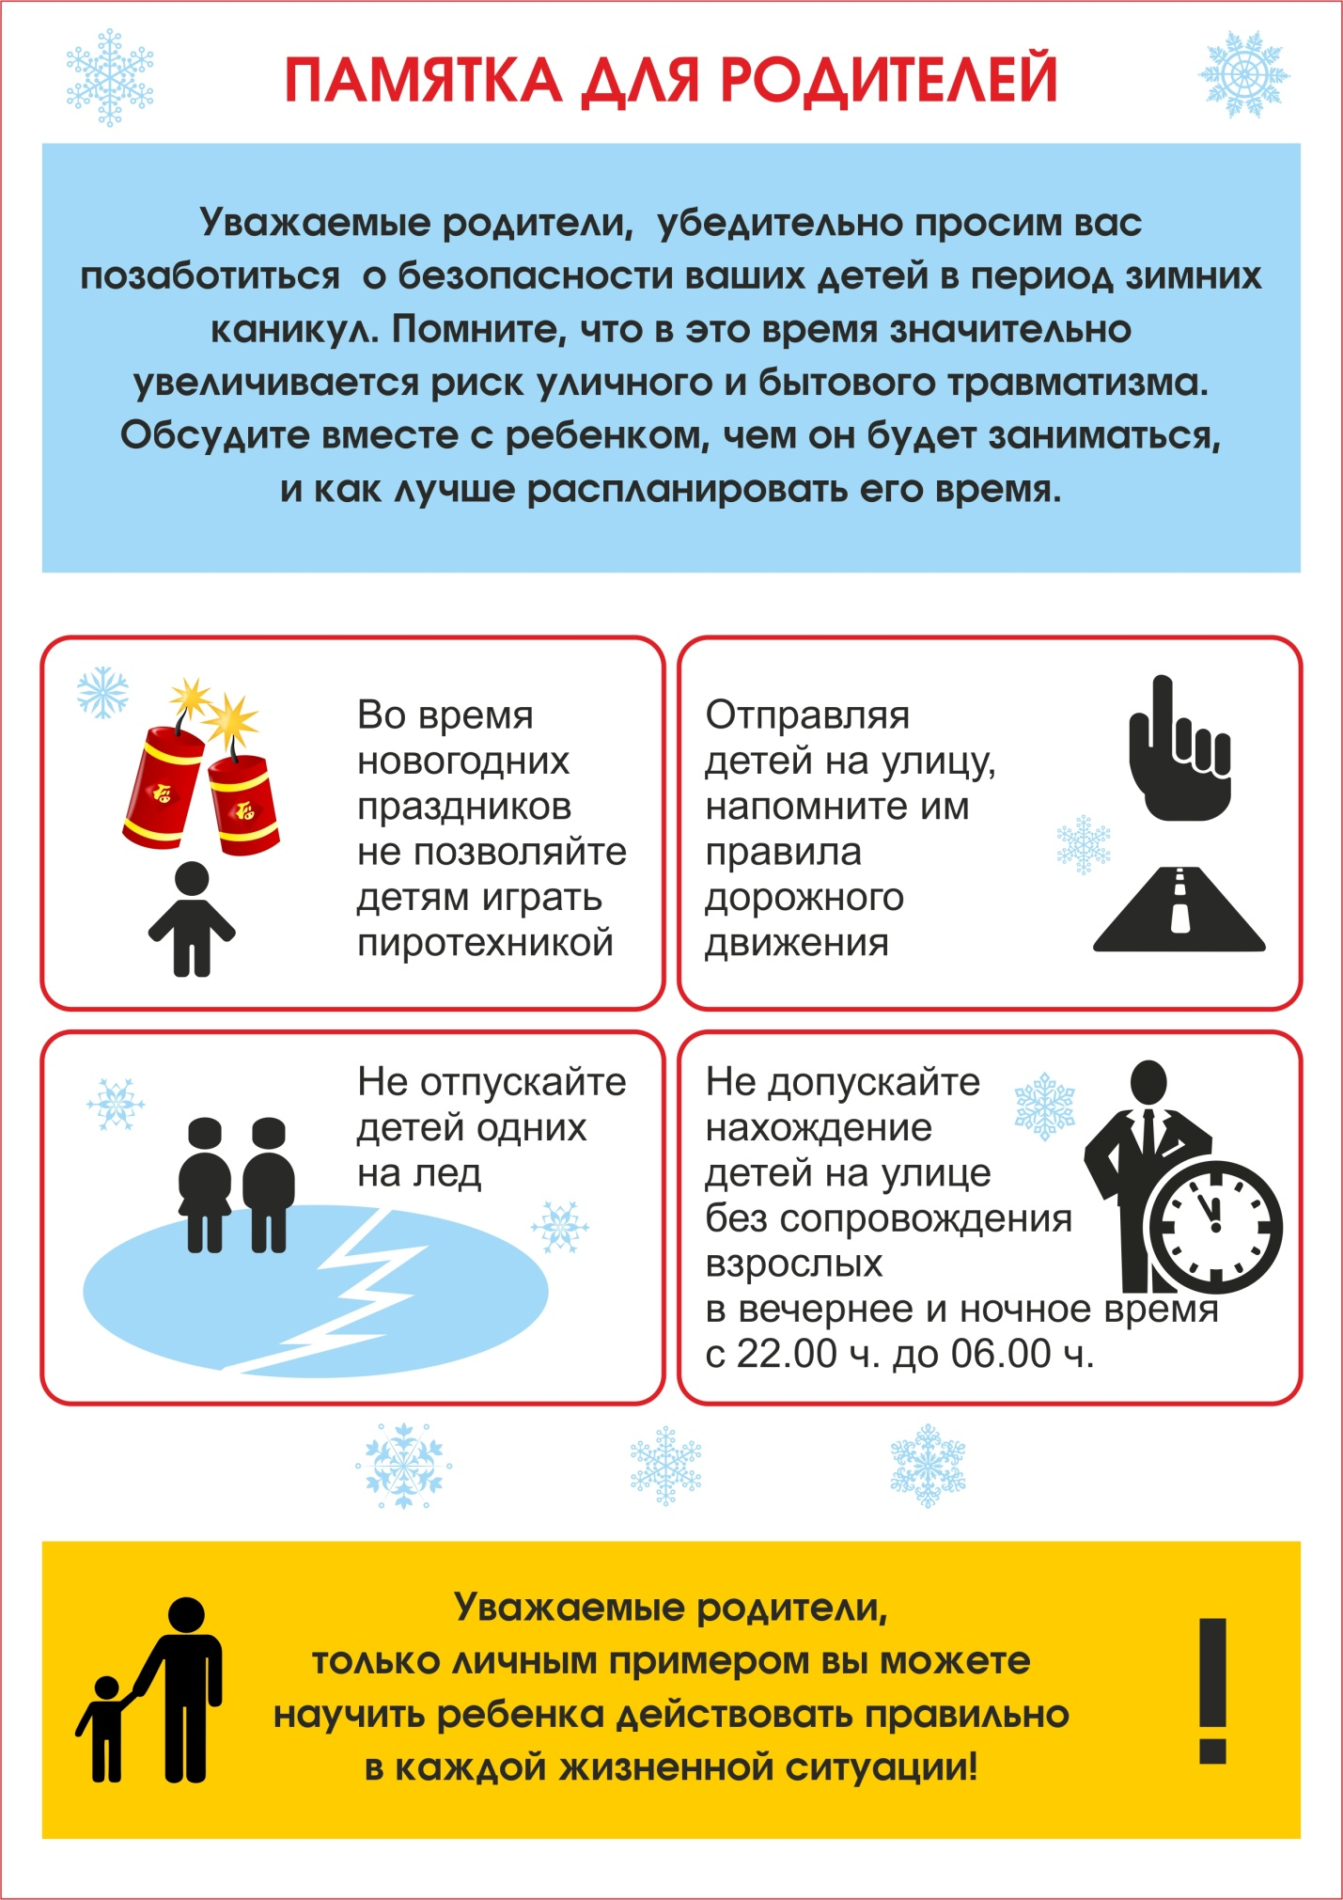

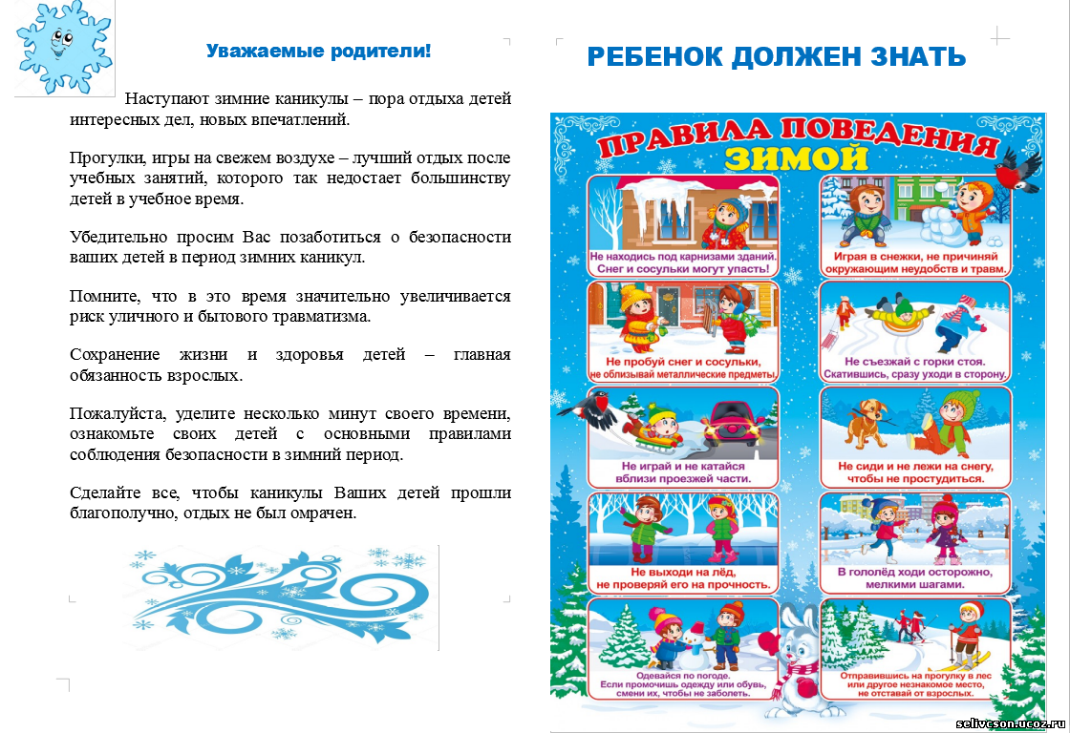

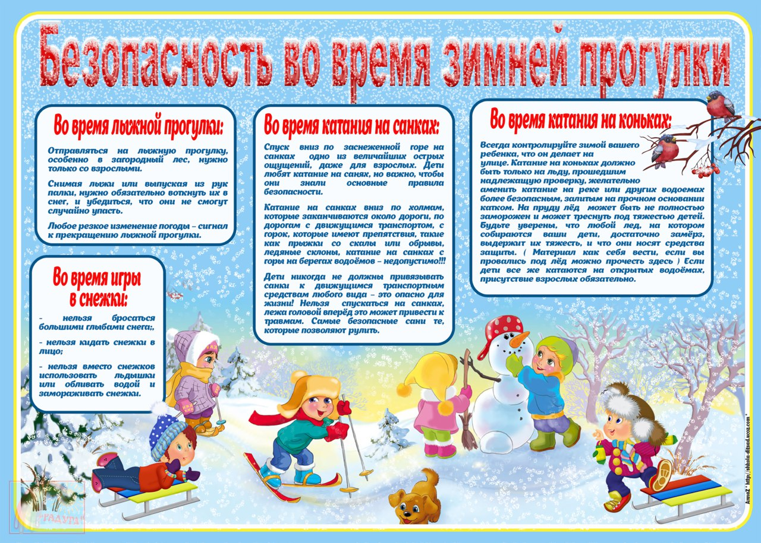

**Организация активного отдыха на прогулке с детьми в зимний период «Зимние забавы для всей семьи»**

     Для детишек зима очень веселая пора! Пожалуй, никакое другое время года не может их порадовать таким большим разнообразием игр и развлечений на свежем воздухе. Зимние игры, безусловно, идут на пользу малышам. Прогулка зимой – это чаще всего активный и подвижный отдых, она почти всегда связана с разнообразными занятиями.

     Катание на лыжах.

     Лыжные прогулки – едва ли не лучший вид активного отдыха с ребенком в зимнее время. Уже в 3-4 года ваши дети смогут кататься и 20, и 30 минут подряд, скатываться с маленьких горок и даже ездить на буксире. Лыжи - увлекательнейшее занятие, катание на них способно приносить настоящее удовольствие вашему ребенку укрепляя при этом его здоровье. Многие малыши любят кататься на «коротышках», для которых не нужна лыжная трасса, а, значит, и особых проблем нет.

Безопасность! В целом, это наименее безопасный вид зимних прогулок. Однако, обратите внимание, может быть горка, на которой Вы собираетесь кататься, слишком крутая, ухабистая или леденистая? Постарайтесь исключить все возможные опасные ситуации. Разумеется, кататься следует в парковой зоне, либо за городом, либо в том районе города, где движение автотранспорта отсутствует.

     Катание на коньках.

     Если ваш малыш полюбит коньки – это на всю жизнь! Наиболее подходящий период для освоения этого стремительного и изящного вида спорта – 3-5 лет. Катание на коньках, укрепляет стопу и голеностоп, поэтому полезно любому ребенку! В идеале ботинок должен сидеть плотно, если на ноги ребенка надеты колготки и одна пара шерстяных носков.

Безопасность! В отличие от лыж, занятие коньками сопряжено все же с определенным риском. Не ходите на каток в те дни, когда на нем катается много людей. Падения исключить невозможно, поэтому постарайтесь, чтобы ребенок был одет в плотную одежду. Позаботьтесь о том, чтобы, по крайней мере, затылок был хорошо защищен (например, толстым слоем мягкой ткани). Не отходите от малыша ни на шаг, чтобы в случае необходимости поддержать его и избежать падений.

                 Катание на санках.

     Чтобы зима для малыша не прошла даром, ему обязательно нужен "транспорт" для катания с гор и обычных прогулок. Это могут быть санки или ледянка. В отличие от других зимних развлечений, которые связаны с активным движением, для прогулки на санках одеться надо потеплее. В последнее время стало распространено такое зимнее развлечение, как тюбинг. Это своего рода тоже санки, которые используются для катания с больших и длинных спусков.

Безопасность! Перевозить ребёнка через дорогу можно только в санках, которые толкаются перед собой. Если у них имеется только веревка-буксир, то малыша необходимо вынуть. Кататься на санках с горки нежелательно. На тюбинге возможно возникновение опасных ситуаций по причине высокой скорости.

         Катание с горки.

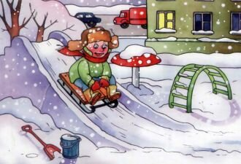

      Катание с ледяной горки - одно из любимейших детских забав зимой. Правда многие малыши до определенного возраста боятся кататься на горке, примерно до 3,5-4 лет, но если взять с собой маму или папу, то не так страшно! Полюбив это занятие, детишки готовы кататься с горки до бесконечности и не хотят уходить от нее домой. Одежда должна быть не промокаемой, иначе уже через 20 мин. придется идти переодеваться.

Безопасность! Объясните малышу заранее, что на горке надо соблюдать дисциплину и последовательность. Вам необходимо самим убедиться в безопасности горки, поэтому перед катанием внимательно изучите местность. Спуск не должен выходить на проезжую часть, а малышей лучше катать с маленьких пологих снежных горок, причём в немноголюдных местах и при отсутствии деревьев, заборов и других препятствий.

                                                                                            Игры около дома.

  Зима тем и хороша, что за развлечениями далеко ходить не надо! Достаточно просто выйти из дома, вдохнуть свежий морозный воздух и поиграть в снежки. Это всегда вызывает смех и поднимает настроение. Слепить снеговика, а еще можно построить снежный тоннель, или, даже сделать целый лабиринт! Сделать ангела на снегу или просто поваляться в сугробе! Вариантов чем заняться множество. Главное не лениться!